ИНСТРУКЦИЯ
о порядке заполнения справки о доходах, расходах,
об имуществе и обязательствах имущественного характера
с использованием специального программного обеспечения
«Справки БК»

Настоящая инструкция подготовлена на основе описания специального программного обеспечения, и предназначена для ознакомления пользователей с правилами и особенностями работы с СПО «Справки БК».

1. ВВЕДЕНИЕ

Специальное программное обеспечение «Справки БК» (далее - СПО «Справки БК»), размещенное на официальном сайте Президента Российской Федерации и предназначенное для заполнения справок о доходах, расходах, об имуществе и обязательствах имущественного характера (далее - справка), обеспечивает выполнение следующих основных функций:
1. Формирование печатных форм, в соответствии с Указом Президента Российской Федерации от 23 июня 2014 г. № 460 «Об утверждении формы справки о доходах, расходах, об имуществе и обязательствах имущественного характера и внесении изменений в некоторые акты Президента Российской Федерации» (в редакции Указов Президента Российской Федерации от 19.09.2017 № 431, от 09.10.2017 № 472).
2. Заполнение необходимых сведений о соответствующих лицах для последующей печати в установленном виде.
3. Ввод и отображение введенных данных.
4. Проверка корректности ввода данных.

2. ПОРЯДОК РАБОТЫ С СПО «СПРАВКИ БК»

СПО «Справки БК» размещено для скачивания в сети Интернет:
- на официальном сайте Президента Российской Федерации (http://kremlin.ru/) (Рисунок 1):

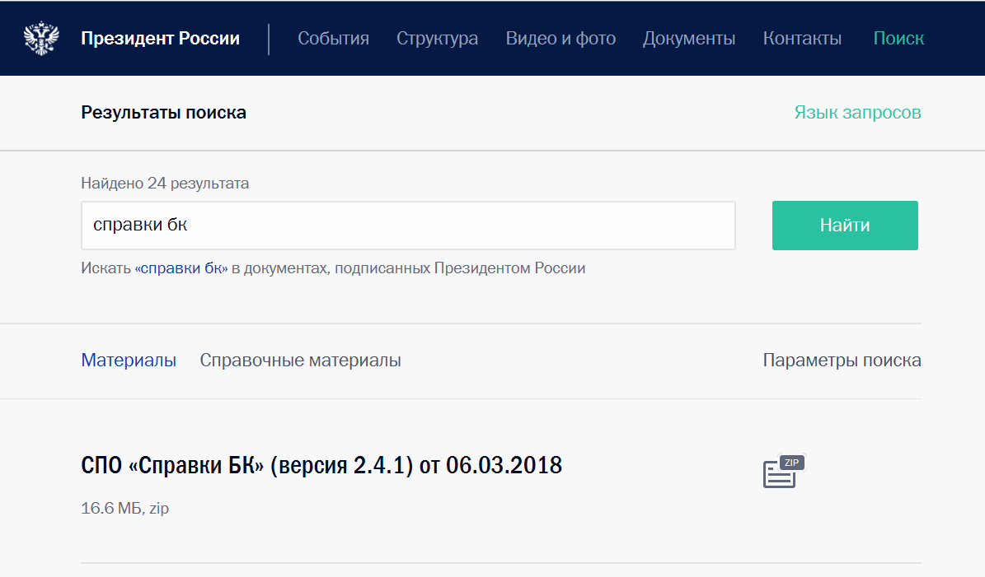
Рисунок 1. Сайт Президента Российской Федерации

- на официальном сайте федеральной государственной информационной системы «Единая информационная система управления кадровым составом государственной гражданской службы Российской Федерации» в разделе «Противодействие коррупции» (https://gossluzhba.gov.ru/page/index/spravki_bk) (Рисунок 2):

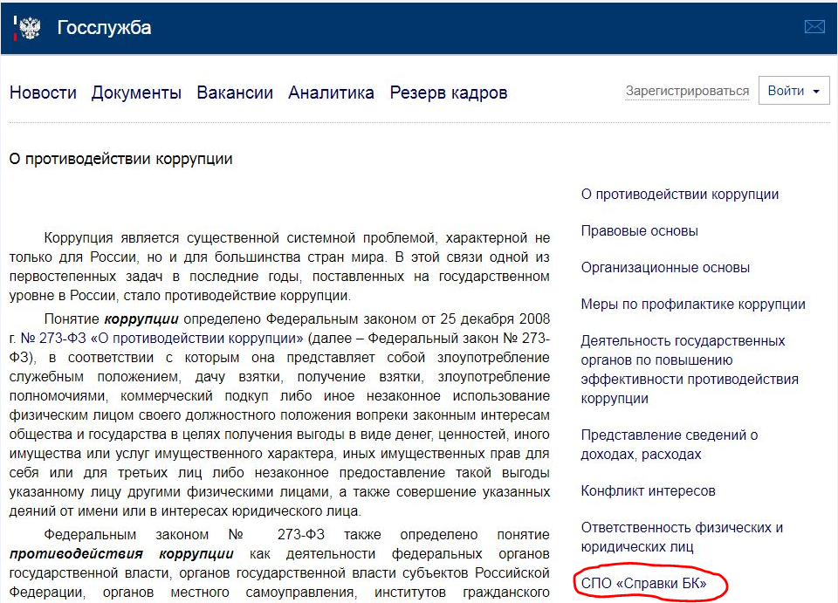
Рисунок 2. Сайт Единой информационной системы

- на официальном портале органов власти Калужской области в разделе «Противодействие коррупции», подразделе «Формы документов, связанных с противодействием коррупции, для заполнения» (http://admoblkaluga.ru/main/society/protiv_corrup/forms-blanks.php) (Рисунок 3):

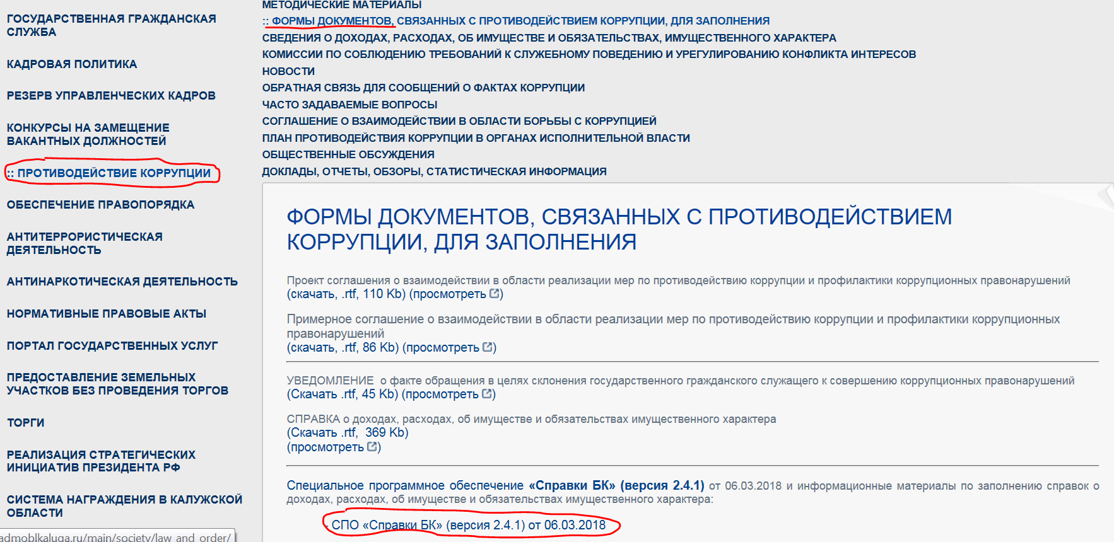
Рисунок 3. Сайт органов власти Калужской области

Примечание: Все ссылки, указанные в настоящей Инструкции, активные, т.е. можно из этого файла перейти по ним, для этого достаточно нажать клавишу Ctrl на клавиатуре компьютера и щелкнуть по ссылке левой кнопкой мыши. После этого откроется соответствующий сайт, с которым можно работать.

Для начала работы пользователю необходимо скопировать из сети «Интернет» файл SpravkiBKsetup_ver._2.4.1.msi на жесткий диск своего компьютера.
Проиллюстрируем эти действия на примере работы с сайтом федеральной государственной информационной системы «Единая информационная система управления кадровым составом государственной гражданской службы Российской Федерации».
В разделе «Противодействие коррупции» в правой части экрана находим раздел «СПО «Справки БК» и откроем его, появится следующее окно (Рисунок 4):

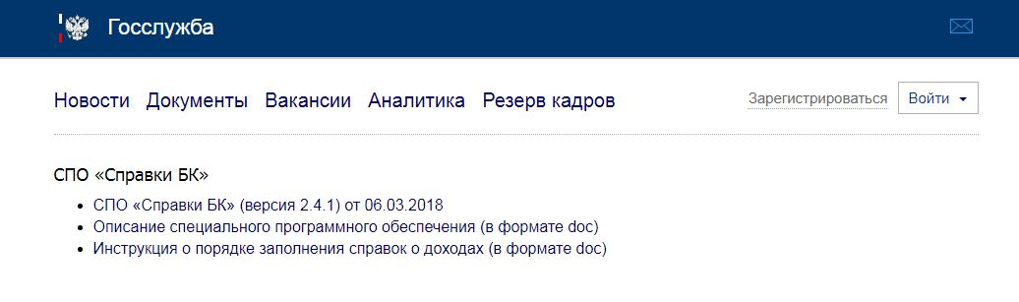
Рисунок 4. Окно раздела «СПО «Справки БК».

Если выбрать ссылку «СПО «Справки БК» (версия 2.4.1) от 06.03.2018» (щелкнув по ней левой клавишей мыши), то начнется скачивание файла SpravkiBKsetup_ver._2.4.1.msi на Ваш компьютер. После скачивания необходимо будет запустить этот файл для установки СПО «Справки БК» (Рисунок 5):

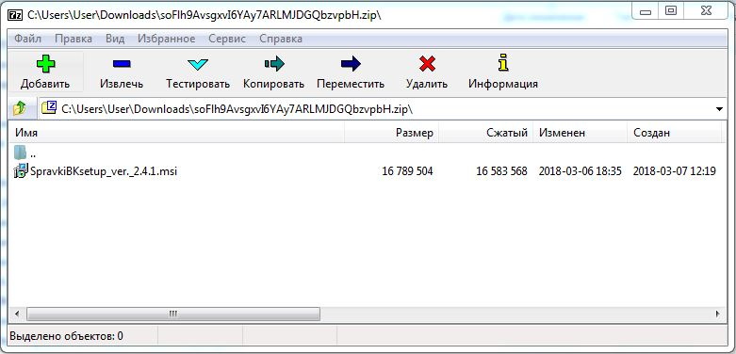
Рисунок 5. Скачанный на компьютер файл SpravkiBKsetup_ver._2.4.1.msi

После запуска (открытия) скопированного файла, появится окно Мастера установки СПО «Справки БК» (Рисунок 6). Для установки программы следуйте указаниям Мастера установки.

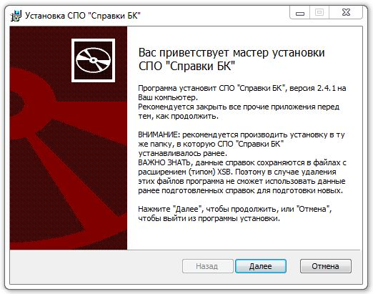
Рисунок 6. Окно Мастера установки СПО «Справки БК».

После установки программы на рабочем столе будет размещен ярлык программы «Справки БК» (Рисунок 7).
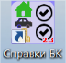
Рисунок 7. Ярлык СПО «Справки БК»

Для запуска программы необходимо выделить на рабочем столе ярлык программы с названием «Справки БК» и дважды щелкнуть на нем левой кнопкой мыши.
При запуске программы появляется окно, которое позволяет создать новый или загрузить уже существующий пакет документов (Рисунок 8).
Примечание: Пакет - совокупность справок одного заявителя, подаваемых за один отчетный период.
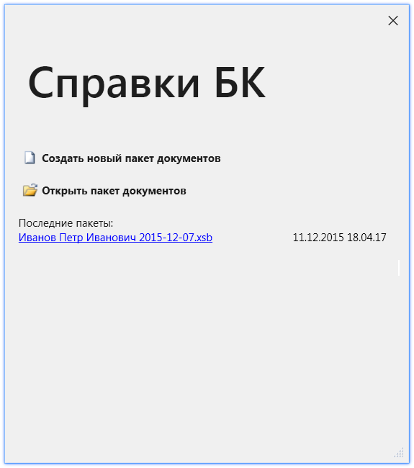
Рисунок 8. Стартовое окно

При создании нового пакета необходимо сначала добавить справку на себя. Для создания нового пакета документов нажмите соответствующую кнопку в стартовом окне либо выберите пункт меню «Файл->Создать->Справка на себя» (Рисунок 9).

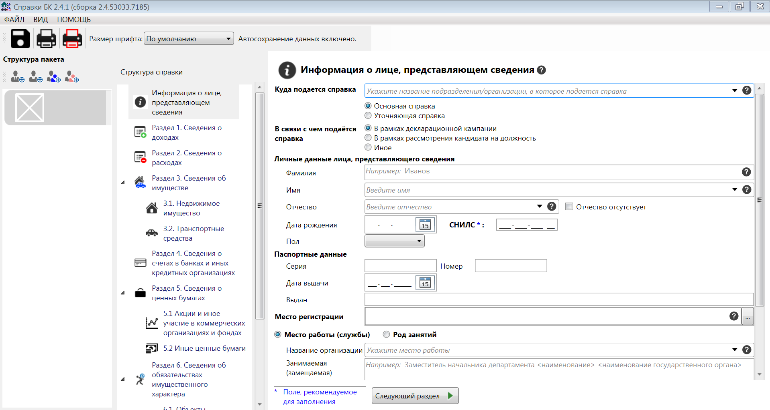
Рисунок 9. Создание новой справки

После заполнения данных заявителя, при необходимости, можно создать справку на супругу(а) и/или справку(и) на несовершеннолетних детей. Для этого надо выбрать пункт меню «Файл->Создать->Справка на супругу (супруга)» или «Файл->Создать->Справка на несовершеннолетнего ребенка (сын)/(дочь)» соответственно или выбрать аналогичные функции на расположенной в левой части экрана панели «Структура пакета» (Рисунок 10).

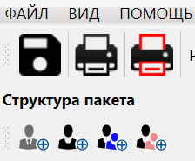
Рисунок 10. Структура пакета (левый верхний угол экрана панели)

Дополнительным способом создания справки на члена семьи является использование кнопки «Создать справку на родственника» в разделе «Приложение» 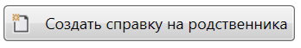.
Для отображения панели «Структура пакета» выберите пункт меню «Вид->Показать структуру пакета».
Для удаления справки на члена семьи из пакета документов наведите указатель мыши на соответствующую закладку на панели «Структура пакета», вызовите правой кнопкой мыши контекстное меню, выберите левой кнопкой мыши пункт «Удалить» и подтвердите свое решение в появившемся диалоговом окне.
При вводе новой справки необходимо сначала заполнить все поля на странице «Информация о лице, предоставляющем сведения». После ввода всей информации на данной странице остальные разделы станут доступны для заполнения.
В качестве примера проиллюстрируем заполнение строки «Куда подается справка» для лиц, замещающих муниципальные должности, и глав местных администраций.
Из выпадающего меню выбираем «Иное подразделение» (Рисунок 11).

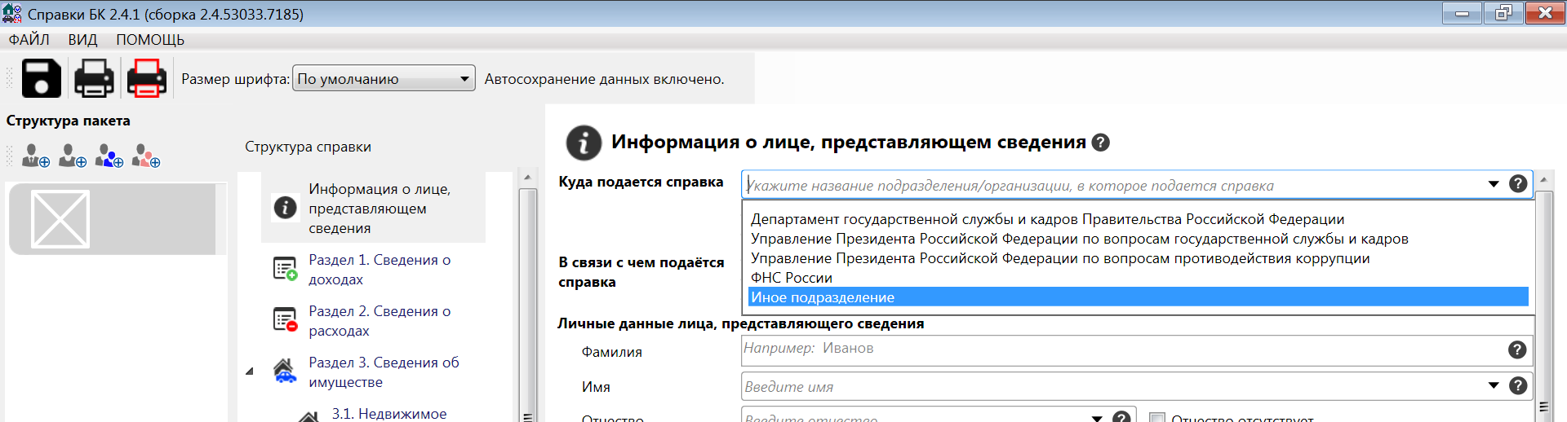
Рисунок 11. Строка «Куда подается справка»

После этого появляется возможность заполнения данной строки вручную. В строке указываем «Губернатор Калужской области» (Рисунок 12).

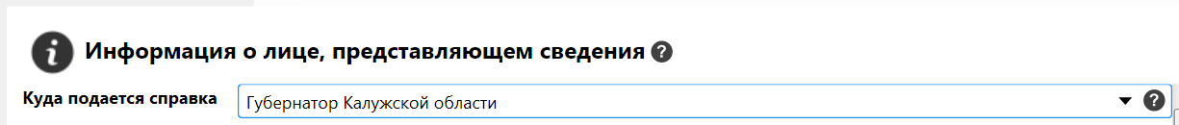
Рисунок 12. Заполнение строки «Куда подается справка»

Если заполняется основная справка в рамках декларационной компании, то это отмечается в соответствующих местах (Рисунок 13). Уточняющая справка будет подаваться, если уже подана основная справка и необходимо подать новую для уточнению. Лица, претендующие на замещение должности, отмечают это в графе «В рамках рассмотрения кандидата на должность».

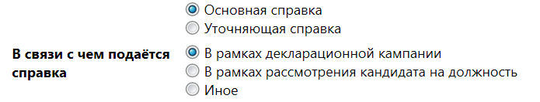
Рисунок 13. Заполнение реквизитов справки

В случае выявления СПО «Справки БК» ошибки при заполнении поля экранной формы, такое поле выделяется красной рамкой. При подведении указателя мыши к красной рамке появляется подсказка с описанием ошибки (Рисунок 14).

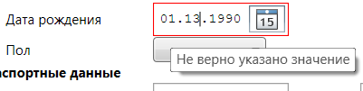

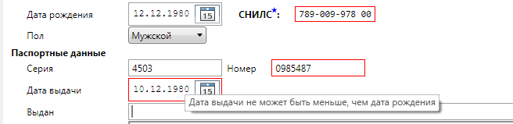
Рисунок 14. Примеры ошибочно введенных данных

Если в поле ввода даты введена некорректная информация (например не в формате дд.мм.гггг, где дд - день месяца, мм - порядковый номер месяца. гггг - год), то поле будет очищено и отобразится сообщение об ошибке ввода даты.
После заполнения титульной страницы переходим к следующему разделу, нажав кнопку 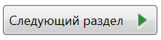 внизу.
Если на титульном листе заполнена не вся необходимая информация, программа «предупредит» об этом (Рисунок 15) и не позволит перейти к следующему разделу.

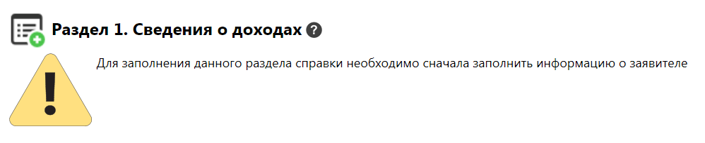
Рисунок 15. Предупреждение о заполнении сведений

Заполнение сведений о доходах в первых пяти пунктах Раздела 1, величины доходов, отображаемые синим цветом (первоначально установлены в 0,00 руб.), могут быть отредактированы путем выбора соответствующей ячейки таблицы двойным щелчком мыши или одиночным щелчком мыши и нажатием клавиши Enter. После ввода величины дохода необходимо нажать Enter.
Остальные данные вводятся на специальных формах, отображаемых после нажатия левой кнопкой мыши кнопки . Отредактировать ранее введенные данные в строках таблиц, можно, нажав левой кнопкой мыши пиктограмму , расположенную в одной из ячеек строки, подлежащей редактированию.
Удалить строку таблицы можно нажав левой кнопкой мыши пиктограмму , расположенную слева от строки таблицы, подлежащей удалению.
Для ввода/редактирования сведений о доходах Раздела 1 «Сведения о доходах» в первых пяти строках таблицы выберите двойным кликом мыши требуемую ячейку с цифрами, отображаемыми синим цветом, (первоначально установлены цифры 0,00), укажите соответствующую сумму и нажмите клавишу Enter либо с помощью мыши перейдите к другой ячейке таблицы.
Сведения строки «Иные доходы» вводятся с помощью специальных форм, отображаемых после нажатия левой кнопкой мыши кнопки . Отредактировать ранее введенные данные в строках таблиц, можно, нажав левой кнопкой мыши пиктограмму , расположенную в одной из ячеек строки, подлежащей редактированию.
Удалить строку таблицы можно, нажав левой кнопкой мыши пиктограмму , расположенную слева от строки таблицы, подлежащей удалению.
Аналогичным образом можно вводить/редактировать данные в других разделах справки.
Если рядом с полем для ввода информации или какой-либо надписью на экранной форме отображается значок , то для таких поля или надписи доступна контекстная подсказка. Подсказку можно посмотреть кликнув левой кнопкой мыши на указанный значок. (Рисунок 16).

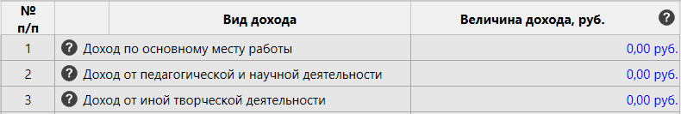

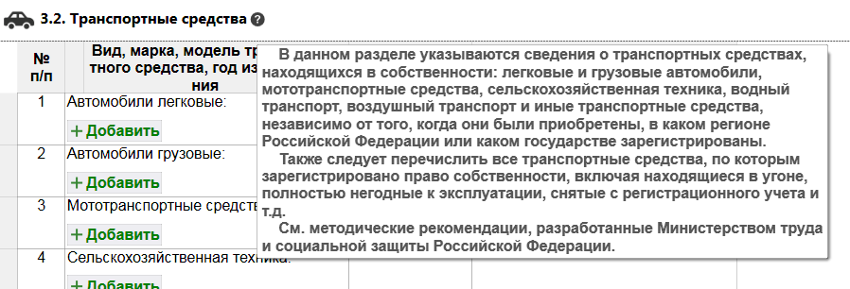
Рисунок 16. Примеры контекстных подсказок в СПО «Справки БК»

В таблицах для заполнения данных предусмотрена возможность изменения ширины колонок путем наведения указателя мыши на соответствующую границу в заголовке таблицы и перемещения ее на требуемое расстояние. При следующем сеансе работы с таблицей сведения о ширине колонок, заданных пользователем, сохраняются.
Для удобства представления данных в программе широко используются поля с классификаторами. В правой части таких полей размещен значок ▼, при нажатии на который появляется список значений для ввода в поле. При отсутствии в классификаторе нужного значения из выпадающего списка следует выбрать пункт «Иное» и ввести требуемые данные. Если пункт «Иное» в списке отсутствует, значит поле не допускает ввода значений, отсутствующих в классификаторе.
Кнопка предоставляет возможность ввода информации на дополнительно вызываемой специальной форме.
Следует отметить, что в случае необходимости ввода названия населенного пункта или улицы, программа предоставляет возможность использования сведений из справочника путем автоподстановки. В случае, если в справочнике отсутствует необходимая информация, предоставляется возможность ввести данные в соответствующем поле вручную.
Особенности использования справочника адресов в СПО «Справки БК»:
- Информация о номерах домов в справочнике отсутствует (ввод осуществляется вручную).
- Если на улице присутствуют дома с различными почтовыми индексами, то программа не будет отображать сведения об индексе (ввод осуществляется вручную).
- Для ряда населенных пунктов их территориальная принадлежность району может не соответствовать административному делению. В подобной ситуации следует руководствоваться имеющимися документами и ввод информации осуществлять вручную.
Для удобства копирования адресов в справках, при их вводе в любом разделе можно воспользоваться кнопкой «Добавить адрес из ранее введенных». При этом на экране появится список адресов, ввод которых осуществлялся в текущем пакете справок.
В Разделе 2 при вводе информации в поля «Источник получения средств» или «Иные лица» (при совместной или долевой собственности), после нажатия на кнопку в специальной форме необходимо с помощью кнопки и выбора соответствующего пункта меню сформировать требуемое количество записей. При этом в правой части формы может потребоваться заполнить необходимые поля. В некоторых случаях для заполнения этих полей необходимо нажать на кнопку , после чего будет отображена специальная форма для ввода и редактирования данных.
При отсутствии сведений о произведенных в отчетном периоде расходах (в разделе 2), необходимо поставить «галочку» перед соответствующей строкой (Рисунок 17), иначе при распечатывании справки программа будет «напоминать» об этом.

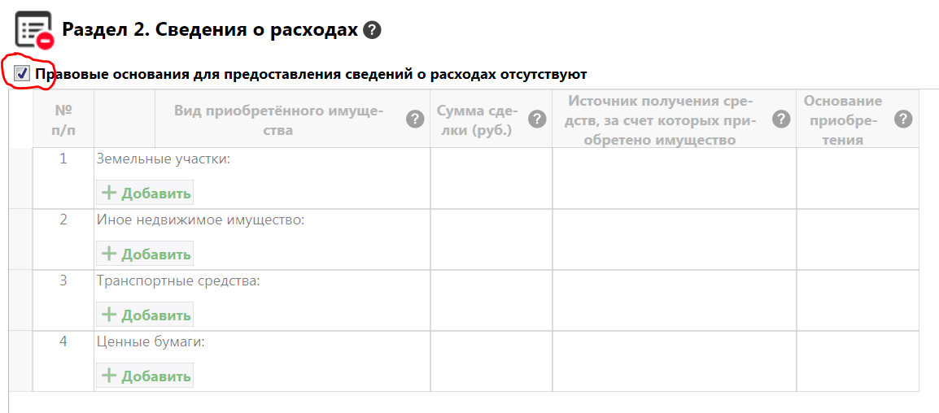
Рисунок 17. Раздел «Сведения о расходах»

При заполнении Раздела 4 «Сведения о счетах…», существует возможность воспользоваться операцией «Создать счет в том же банке». Для этого необходимо выбрать один из счетов с помощью указателя мыши, вызвать контекстное меню правой ее кнопкой и выбрать в контекстном меню пункт «Создать счет в том же банке» (Рисунок 18).

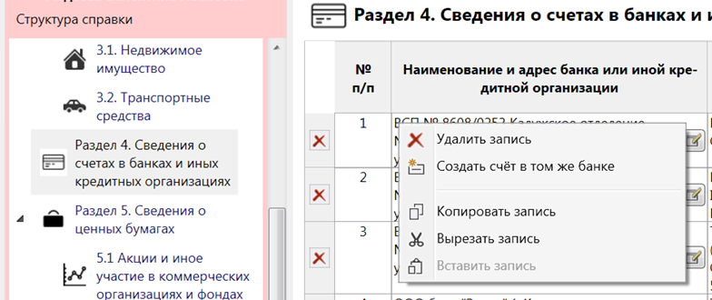.
Рисунок 18. Добавление строки «Создать счет в том же банке» в разделе 4

3. ВЫВОД СПРАВКИ НА ПЕЧАТЬ

Для предварительного просмотра и печати справки необходимо нажать на кнопку . Если при заполнении были не заполнены все обязательные поля, то перед выводом формы печати будет показано сообщение (Рисунок 19).

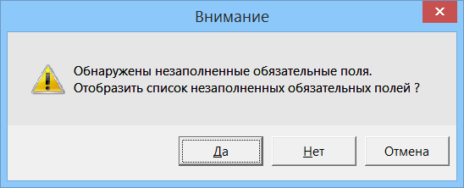
Рисунок 19. Предупреждение о справке, заполненной не полностью

При подготовке справок к печати программа осуществляет поиск в справочнике адресов, введенных в справках. Если не удается сопоставить адрес справки с адресом из справочника, то перед печатью выводится сообщение (Рисунок 20). Если выбрать ответ «Да», то отобразится список адресов, для которых не найдено соответствие в справочнике адресов. Иногда для исправления адресов достаточно осуществить выбор улицы, или изменить её написание, убрав сокращения.
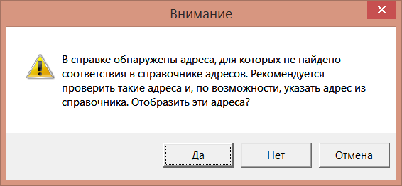
Рисунок 20. Предупреждение о наличии адресов, для которых не найдено соответствие в справочнике адресов

Кроме того, однократно за сеанс, при печати выводится предупреждение о необходимости проверить подключение принтера (Рисунок 21).

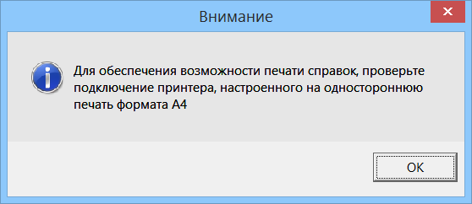
Рисунок 21. Предупреждение о подключении принтера

Для печати справок должен использоваться лазерный принтер, обеспечивающий качественную печать.
Не допускаются дефекты печати в виде полос, пятен (при дефектах барабана или картриджа принтера).
Подпись на справке может быть поставлена в правом нижнем углу всех страниц, кроме последней. На последней странице подпись ставится в специально отведенном месте.
Не допускается наличие подписи и пометок на линейных и двумерных штрихкодах. Рукописные правки не допускаются.
Внимание. Листы одной справки не следует менять или вставлять в другие справки, даже если они содержат идентичную информацию. Также не рекомендуется осуществлять подмену листов справки, листами, напечатанными в иной момент времени.
Для печати всех справок пакета предназначена кнопка , которая позволяет распечатать без предварительного просмотра все справки пакета.
Если в конце раздела «Приложение», расположенного после раздела 7, не подтверждена достоверность и полнота данных (проставлением «галочки» напротив соответствующей строки) (Рисунок 22), то печать одной или всех справок будет заблокирована.

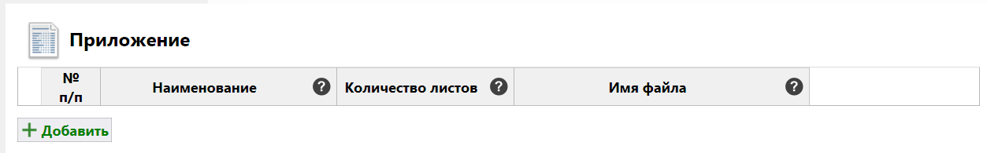

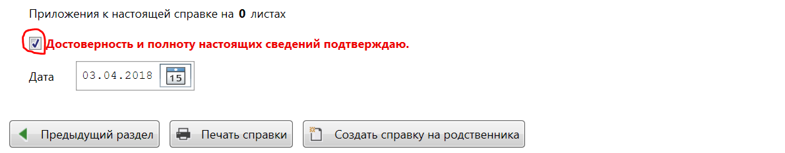
Рисунок 22. Подтверждение достоверности и полноты сведений

4. СОХРАНЕНИЕ ВВЕДЕННОЙ ИНФОРМАЦИИ


Сохранение справок осуществляется путем нажатия левой кнопки мыши на изображение дискеты в левом верхнем углу экрана либо выбором соответствующего пункта в меню «Файл».
При работе с программой один раз в минуту происходит автосохранение.
Будьте внимательны, не сохраняйте пакеты за разные отчетные периоды под одним именем, так можно потерять данные за предыдущие отчетные периоды.
Для того чтобы создать новый пакет справок на основе данных за предыдущий отчетный период, откройте пакет за предыдущий отчетный период и сразу используйте пункт меню «Файл->Сохранить как», задав имя файла отличное от имени файла загруженного пакета.

5. Требования к автоматизированному рабочему месту

для установки СПО «Справки БК»

Для работы с СПО «Справки БК» на компьютере пользователя должна быть установлена операционная система Windows XP Professional Russian SP 3 или выше, программное обеспечение
Net Framework 3.5 или 4.5, а также потребуется 1 Гб свободного места на жестком диске.
Для печати справок требуется лазерный принтер, настроенный на печать формата A4.

